高端研讨 | 如何认识和解决认证行业发展新阶段的新矛盾
2017-12-22 华夏认证

中国认证认可协会召开2017年中国认证认可高端研讨会

2017年12月14日至15日，中国认证认可协会在广州召开2017年中国认证认可高端研讨会。国家认监委总工程师薄昱民、中国认证认可协会会长朱光沛出席会议并讲话，中国认证认可协会副秘书长、《中国认证认可》杂志社社长兼总编辑徐德峰主持会议，业内18家认证机构的主要负责人参加会议。
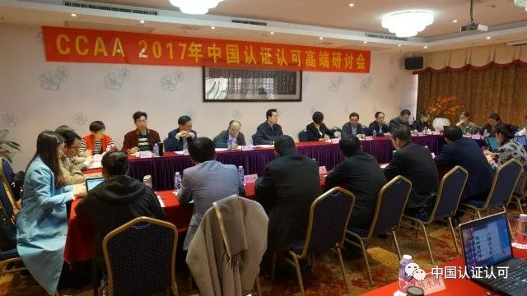
会议围绕新时期认证认可行业的新任务新要求，针对当前外部环境和内在动力等因素都发生深刻变化的新情况，探讨认证机构如何认识新时代的新矛盾，提出应对新问题的新举措，推出更适合市场需求的产品和服务，稳定和提升原有领域的竞争优势，在新兴和创新领域实现更大的发展，创造行业新的增长点，在实现行业可持续发展的同时，更好地助力全面质量提升，服务社会经济发展。

针对认证行业在新时期面临的新形势、行业客观存在的新矛盾与新问题，以及如何寻找行业发展的新路径，助力全面质量提升等问题，参会代表展开了热烈的讨论。

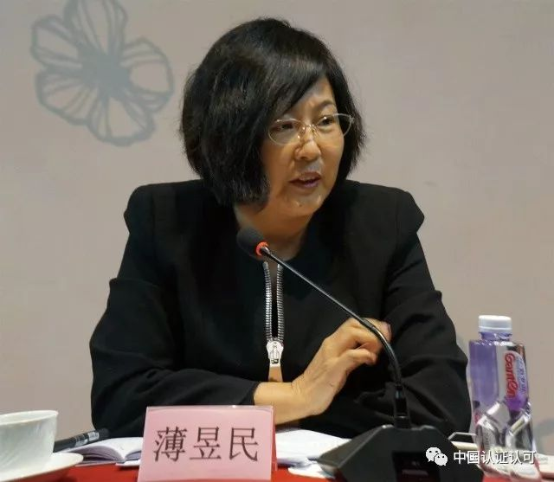
国家认监委总工程师薄昱民认为，从国家政策层面上讲，党中央、国务院对认证认可行业赋予更高的使命，同时也提出了更高的要求，这对认证认可行业发展来说，是最好的发展机会。然而，要承接国家赋予的使命，认证认可行业也需正视客观存在的问题。从外部环境来看，我国认证体系的覆盖面有限，作为质量基础设施的作用还没有充分发挥出来，离认证强国还有一定距离；认证的市场接受度和影响力不足，尤其是国际影响力和打破壁垒的能力有待提升。从认证认可制度的顶层设计来看，目前政府引导机构主导的供应体系还没有形成，供给质量有待提高，认证的市场环境尚存在问题，监管和体系运行存在短板，认证认可做强做大的动力尚有不足。从机构层面看，认证认可要顺应新时代要求，跟上国际化发展，服务人才与服务能力方面仍然存在很大的上升空间。

薄昱民对新时期认证认可行业如何发展提出以下几点建议：首先，行业发展还要从定位出发，认证认可行业要从国家质量基础设施的定位去思考战略，发挥效能，对照新时期党中央国务院的要求和期望，领会十九大的精神，画好认证认可地图，使其发展战略与时代的要求匹配；其次，要创新发展，认证认可要未雨绸缪，理念要创新，供给的手段和路径更要创新；第三，要提升能力，全面提升市场能力、研发能力、专业能力、研发能力等支撑力量；第四，要共同成长，建立共赢机制，新形势下，靠个人的力量必然有限，中国认证认可协会可以搭建平台，帮助机构实现资源共享，共同开拓市场，共同打造中国认证品牌；第五，要重视国际化发展路径的探索，“一带一路”引导中国企业走出去，那么认证服务就要跟着企业走出去，帮着他们了解目标市场要求，帮助他们搭建认证认可国际平台。

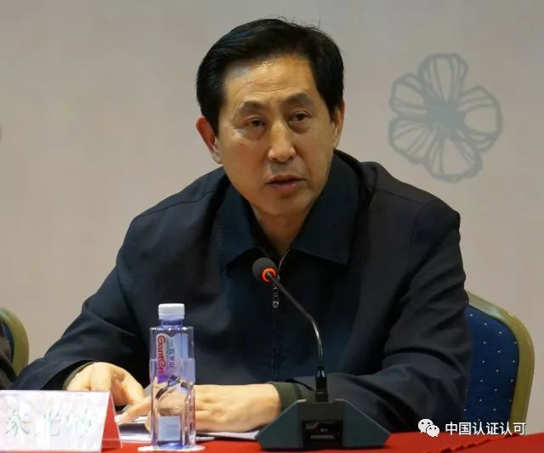
中国认证认可协会会长朱光沛充分肯定了中国认证认可协会高端论坛的平台作用以及品牌影响。他说，这次研讨会是学习贯彻十九大精神的一次具体体现，每位代表在发表自己对行业的认识、理解和发展思路时，都紧密结合十九大精神，紧紧围绕党中央国务院关于质量提升的要求探讨行业发展大计。中国认证认可协会将充分做好服务清单，为从业机构、从业人员、业界提供良好的服务平台。

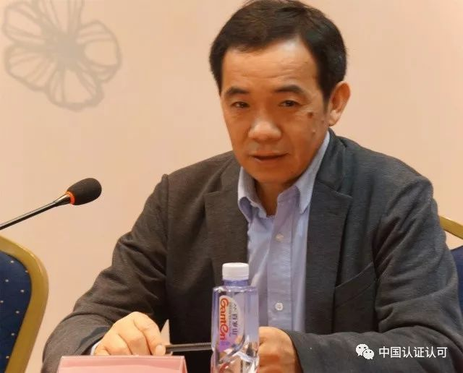
徐德峰在总结发言中表示，十九大的召开，标志着中国进入了一个新的时代，新时代有新的使命、新的任务、新的要求，作为认证认可行业，也应该有新任务，更应该有新担当。供给侧改革给认证机构、认证行业提供了更大的发挥作用的机会，这个需求非常大，也非常明确。对于认证机构来说，重点还是如何承担新时代的新使命，履行认证认可的职责，充分发挥认证认可的作用。

研讨会上，各机构负责人围绕主题，结合自身的实际情况，针对新时期出现的新矛盾和新问题，深入探讨了认证行业与自身机构的优势和短板，就认证认可助力全面提升质量目标，结合机构自身情况，从管理手段、产品设计、创新能力、市场监管等多方面进行了热烈讨论。《中国认证认可》杂志将从本次会议中特遴选各位代表的主要观点，与广大读者共享对行业发展的思考路径和成果。代表锐见将于2018年第1期进行刊发，敬请关注。

来源：中国认证认可协会

